**PROPOSAL PRAKTIKUM**

**DASAR DASAR PEMROGRAMAN**

**“PROGRAM GAME GUNTING KERTAS BATU”**



**DISUSUN OLEH :**

KELOMPOK 1 :

ANDIKO RAMADANI (3337230003)

AURA SALSA AZZAHRA (3337230044)

**PROGRAM STUDI INFORMATIKA**

**FAKULTAS TEKNIK**

**UNIVERSITAS SULTAN AGENG TIRTAYASA**

**2023**

# **DAFTAR ISI**

**DAFTAR ISI 1**

**PENDAHULUAN 2**

A. Latar Belakang 2

B. Rumusan Masalah 2

C. Tujuan 2

E. Metodologi 3

1. Studi Kelayakan 3

2. Desain Fungsi 5

2.1 Algoritma 5

2.2 Pseudocode 6

2.3 Flowchart 9

2.4 Desain Antarmuka 14

F. Jadwal Proyek 17

G. Sumber daya 17

1. Manusia 17

2. Tools 17

3. Dana 17

**DAFTAR PUSTAKA 18**

# 

# **PENDAHULUAN**

## **A. Latar Belakang**

Dalam era perkembangan teknologi saat ini, hampir semua kegiatan yang kita lakukan sehari-hari berhubungan dengan teknologi, salah satunya dalam hal permainan. Di masa lalu, permainan biasanya dilakukan secara tradisional. Namun, dengan terus berkembangnya teknologi, saat ini sudah ada banyak permainan yang dapat dimainkan dengan mudah secara online.

Salah satu contoh permainan tradisional yaitu permainan gunting kertas batu. Permainan sederhana ini biasanya digunakan untuk menentukan pemenang antara dua pihak yang berbeda tujuan, dimana pemenang berhak mendapatkan apa yang dia inginkan dan pihak yang kalah mendapatkan risikonya. Aturan permainannya cukup sederhana: gunting menang melawan kertas, kertas menang melawan batu, batu menang melawan gunting, dan jika sama bentuknya maka hasilnya seri.

Oleh karena itu, dalam praktikum ini, kami memutuskan untuk mengembangkan versi modern atau digital dari permainan gunting kertas batu menggunakan bahasa pemrograman C++. Tujuan utama kami adalah tidak hanya mengadaptasi permainan klasik ini ke dalam format digital, tetapi juga untuk memperdalam pemahaman kami dalam logika pemrograman dan penerapannya dalam pembuatan aplikasi sederhana.

## **B. Rumusan Masalah**

Berdasarkan latar belakang masalah di atas, terdapat masalah yang dapat dirumuskan sebagai berikut:

1. Bagaimana menyusun pseudocode yang tepat guna untuk mengimplementasikan setiap fitur dalam permainan Gunting-Kertas-Batu dengan jelas?
2. Bagaimana merancang algoritma deskriptif yang sistematis untuk mengatur langkah-langkah dalam permainan dengan akurat?
3. Bagaimana mengembangkan flowchart yang merepresentasikan alur kerja pseudocode dan algoritma deskriptif secara visual dalam permainan ini?

## **C. Tujuan**

Adapun tujuan dari praktikum ini adalah untuk mengimplementasikan game sederhana Gunting-Kertas-Batu dalam lingkungan digital menggunakan bahasa pemrograman C++. Dengan membuat versi digital dari permainan klasik ini, tujuannya adalah untuk memperkuat pemahaman konsep dasar pemrograman seperti logika permainan, kontrol aliran program, serta pemrosesan input dan output. Selain itu, proyek ini juga bertujuan untuk menyediakan pengalaman interaktif kepada pengguna dalam memainkan permainan klasik yang sering menjadi hiburan sederhana namun menyenangkan.

**D. Ruang Lingkup**

Pada praktikum ini, kami membuat program permainan gunting kertas batu, tetapi program yang kami buat hanya dapat dijalankan sebatas lokal di 1 device. Jadi, pada mode 2 pemain, tidak bisa dimainkan dengan device yang berbeda. Selain itu, skor pemain tidak tersimpan dan akan direset ketika program diakhiri.

## **E. Metodologi**

### **1. Studi Kelayakan**

**1. Fungsi Input dan Output (I/O):**

- Fungsi Input Pilihan Pemain: Menerima input dari pengguna untuk memasukkan pilihan (1 untuk Gunting, 2 untuk Kertas, 3 untuk Batu, dan 4 untuk Acak).

- Fungsi Output Hasil Permainan: Menampilkan pesan, pilihan, dan hasil permainan kepada pengguna di layar.

Kelayakan: Fungsi input dan output telah diimplementasikan dengan baik dan interaksi dengan pengguna berjalan lancar.

**2. Logika Permainan:**

- Fungsi Menentukan Pilihan Pemain dan Komputer: Menghasilkan pilihan pemain dan komputer.

- Fungsi Memeriksa Hasil Permainan: Memeriksa hasil pertandingan berdasarkan pilihan pemain dan komputer untuk menentukan pemenang atau seri.

- Fungsi Memperbarui Skor: Menghitung dan memperbarui skor pemain atau komputer.

Kelayakan: Logika permainan telah diimplementasikan sesuai aturan Gunting-Kertas-Batu dan memberikan hasil yang diharapkan.

**3. Kontrol Aliran Program:**

- Fungsi Menu Utama dan Submenu: Memungkinkan pengguna untuk berpindah antara menu utama, submenu, dan kembali dari permainan ke menu atau keluar dari permainan.

- Fungsi Pengulangan dan Pengkondisian: Mengontrol alur program, seperti pengulangan untuk permainan yang berulang atau pengkondisian untuk menentukan tindakan berdasarkan pilihan pengguna.

Kelayakan: Kontrol aliran program telah dirancang dengan baik sehingga pengguna dapat berinteraksi dengan program secara intuitif.

**4. Manipulasi Data:**

- Fungsi Manajemen Skor: Mengelola dan memperbarui skor pemain atau komputer.

- Fungsi Proses Nama Pemain: Memproses nama pemain yang dimasukkan oleh pengguna.

Kelayakan: Manipulasi data telah berhasil diimplementasikan dan menyimpan informasi dengan benar.

**5. Randomisasi (untuk mode 'Acak'):**

- Fungsi Pembangkitan Pilihan Acak: Menghasilkan pilihan secara acak dalam mode tertentu.

Kelayakan: Fungsi randomisasi berjalan sesuai yang diharapkan.

**Kesimpulan Studi Kelayakan**

Berdasarkan evaluasi fungsi-fungsi yang telah diimplementasikan dalam proyek permainan Gunting-Kertas-Batu, dapat disimpulkan bahwa proyek ini telah berhasil mengintegrasikan semua fitur dan fungsi yang diperlukan. Proyek ini telah memenuhi kriteria kelayakan yang ditetapkan dan dapat dilanjutkan ke tahap selanjutnya tanpa kekhawatiran akan kegagalan fungsi.

### 

### **2. Desain Fungsi**

#### **2.1 Algoritma**

1. Inisialisasi variabel skorP1, skorP2, dan skorKomputer menjadi 0.

2. Inisialisasi variabel p1, p2, ketP1, ketP2, dan ketK sebagai string kosong.

3. Tampilkan keterangan kelompok

4. Mulai perulangan utama:

- Tampilkan pesan "Selamat Datang di Game Gunting Kertas Batu".

- Tampilkan daftar menu:

- "Mulai Bermain"

- "Skor Saat Ini"

- "Reset Skor"

- "Keluar"

- Meminta pengguna untuk memilih menu.

- Jika menu adalah 1:

- Memulai perulangan mode permainan:

- "Pemain 1 vs Komputer"

- "Pemain 1 vs Pemain 2"

- "Kembali ke Menu Utama"

- Meminta pengguna untuk memilih mode.

- Jika mode adalah 1:

- Memanggil fungsi vsKomputer().

- Jika mode adalah 2:

- Memanggil fungsi vsPemain().

- Jika mode adalah 3, keluar dari perulangan mode.

- Jika menu adalah 2:

- Memanggil fungsi skorSaatIni().

- Jika menu adalah 3:

- Memanggil fungsi resetSkor().

- Jika menu adalah 4, keluar dari program.

- Jika menu tidak valid, tampilkan pesan error.

5. Fungsi vsKomputer():

- Meminta nama pemain.

- Memulai perulangan permainan:

- Meminta pemain untuk memilih (Gunting, Kertas, Batu, atau Acak).

- Komputer memilih secara acak (Gunting, Kertas, atau Batu).

- Menampilkan hasil pilihan pemain dan komputer.

- Memeriksa hasil dan memperbarui skor.

- Menampilkan skor saat ini.

- Meminta pengguna apakah ingin melanjutkan permainan.

6. Fungsi vsPemain():

- Meminta nama pemain 1 dan nama pemain 2.

- Memulai perulangan permainan:

- Meminta pemain 1 untuk memilih (Gunting, Kertas, Batu, atau Acak).

- Meminta pemain 2 untuk memilih (Gunting, Kertas, Batu, atau Acak).

- Menampilkan hasil pilihan pemain 1 dan pemain 2.

- Memeriksa hasil dan memperbarui skor.

- Menampilkan skor saat ini.

- Meminta pengguna apakah ingin melanjutkan permainan.

7. Fungsi skorSaatIni():

- Menampilkan skor saat ini untuk pemain 1, pemain 2, dan komputer, diurutkan berdasarkan skor tertinggi.

8. Fungsi resetSkor():

- Meminta konfirmasi untuk mereset skor.

- Jika dikonfirmasi, mengatur skorP1, skorP2, dan skorKomputer menjadi 0.

9. Program selesai.

#### **2.2 Pseudocode**

**Pseudocode Utama**

1. Start

2. Print menu

3. Input menu

4. If menu = 1 then

Submodul Mulai Permainan

5. Else if menu = 2 then

Submodul Skor Saat Ini

6. Else if menu = 3 then

Submodul Reset Skor

7. Else if menu = 4 then

End

8. Else

Print "Menu yang dipilih tidak valid"

9. Repeat

**Pseudocode Submodul Mulai Permainan**

1. Start

2. Print mode

3. Input mode

4. If mode = 1 then

Submodul Pemain VS Komputer

5. Else if mode = 2 then

Submodul Pemain 1 VS Pemain 2

6. Else if mode = 3 then

End submodul

7. Else

Print "Pilihan tidak valid"

8. Repeat

**Pseudocode Submodul Pemain VS Komputer**

1. Start

2. Input namaPemain1

3. Print pilihan

4. Input pilPemain1

5. pilKomputer = random (1/2/3)

6. If pilPemain1 = 4 Then

pilPemain1 = random (1/2/3)

7. If pilPemain = 1 & pilKomputer = 2 then

Print "Anda menang"

skorP1 + 1

8. Else if pilPemain = 2 & pilKomputer = 3 then

Print "Anda menang"

skorP1 + 1

9. Else if pilPemain = 3 & pilKomputer = 1 then

Print "Anda menang"

skorP1 + 1

10. Else

Print "Anda kalah"

skorKom + 1

11. Print skorP1, skorKom

12. Print "Apakah anda ingin melanjutkan permainan?"

13. Input jawab

14. If jawab = y Then

Repeat

15. Else

End Submodul Pemain VS Komputer

**Pseudocode Submodul Pemain 1 VS Pemain 2**

1. Start

2. Input namaPemain1

3. Input namaPemain2

4. Print pilihan

5. Input pilPemain1

6. Input pilPemain2

7. If pilPemain1 = 4 Then

pilPemain1 = random (1/2/3)

8. If pilPemain2 = 4 Then

pilPemain2 = random (1/2/3)

9. If pilPemain1 = 1 & pilPemain1 = 2 Then

Print "Pemain 1 menang"

skorP1 + 1

10. Else if pilPemain1 = 2 & pilPemain2 = 3 Then

Print "Pemain 1 menang"

skorP1 + 1

11. Else if pilPemain1 = 3 & pilPemain2 = 1 Then

Print "Pemain 1 menang"

skorP1 + 1

12. Else

Print "Pemain 2 menang"

skorP2 + 1

13. Print skorP1, skorP2

14. Print "Apakah anda ingin melanjutkan permainan?"

15. If jawab = y Then

Repeat

16. Else

End Submodul Pemain1 VS Pemain 2

**Pseudocode Submodul Skor Saat Ini**

1. Start

2. Sort skor

3. Print skorP1, skorP2, skorKom

4. End Submodul

**Pseudocode Submodul Reset Skor**

1. Start

2. Print "Apakah anda yakin ingin mereset skor (y/n)"

3. Input pilihan

4. If pilihan = y Then

Set skorP1=0, skorP2=0, skorKom=0

Print "Skor Telah Direset"

5. Else

Print "Skor Batal Direset"

6. End Submodul

#### 

#### **2.3 Flowchart**

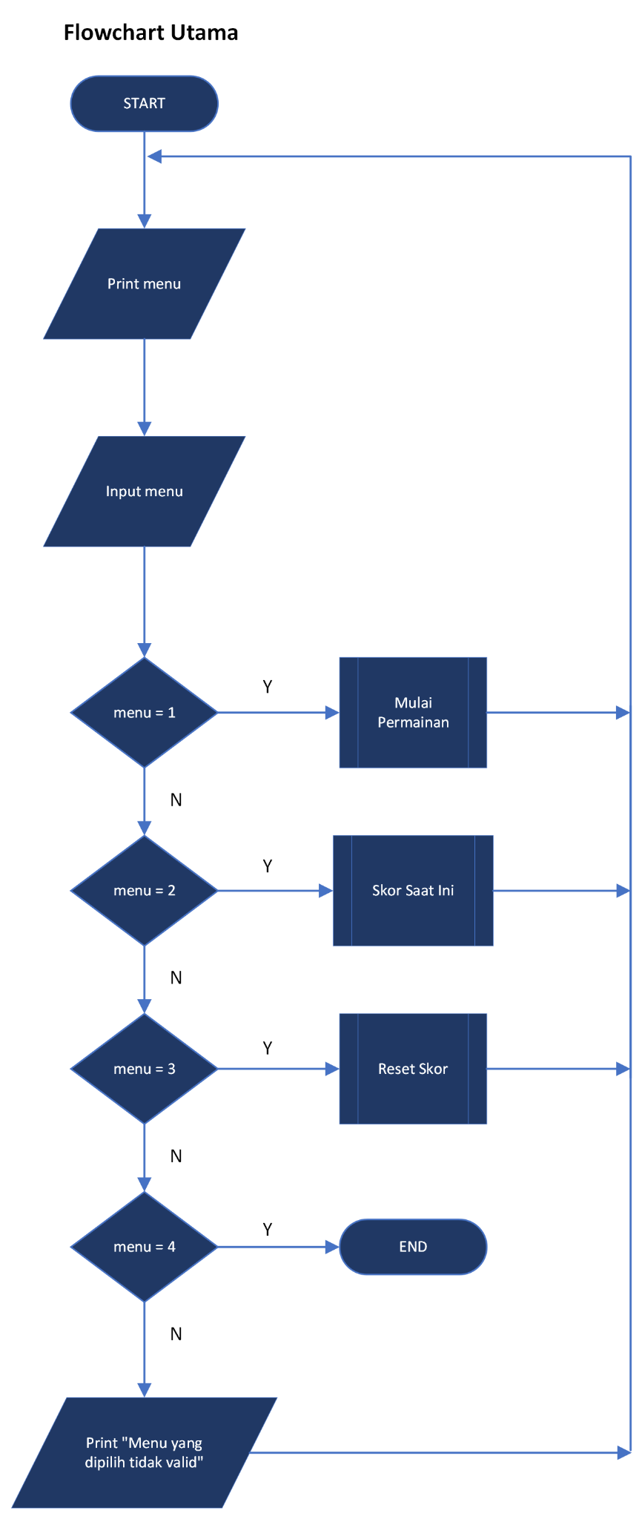

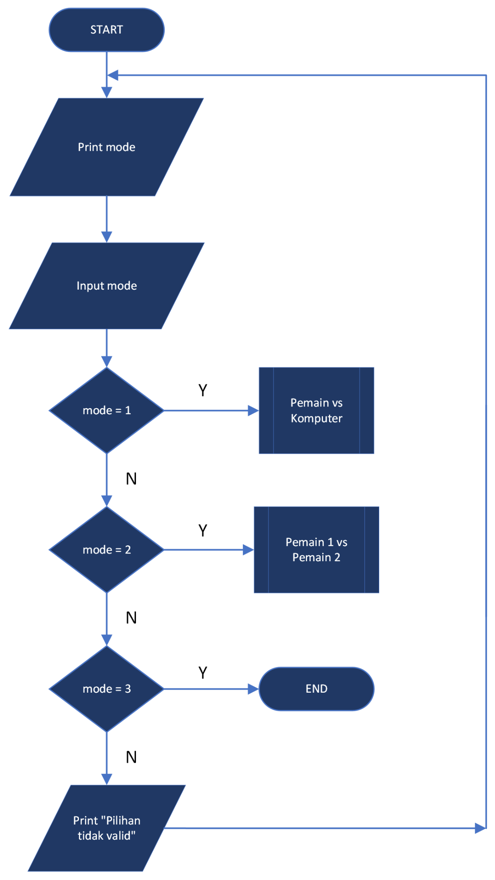

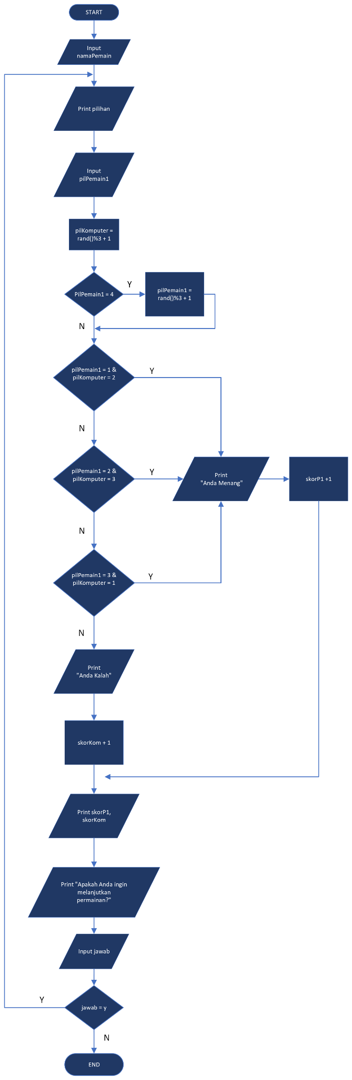

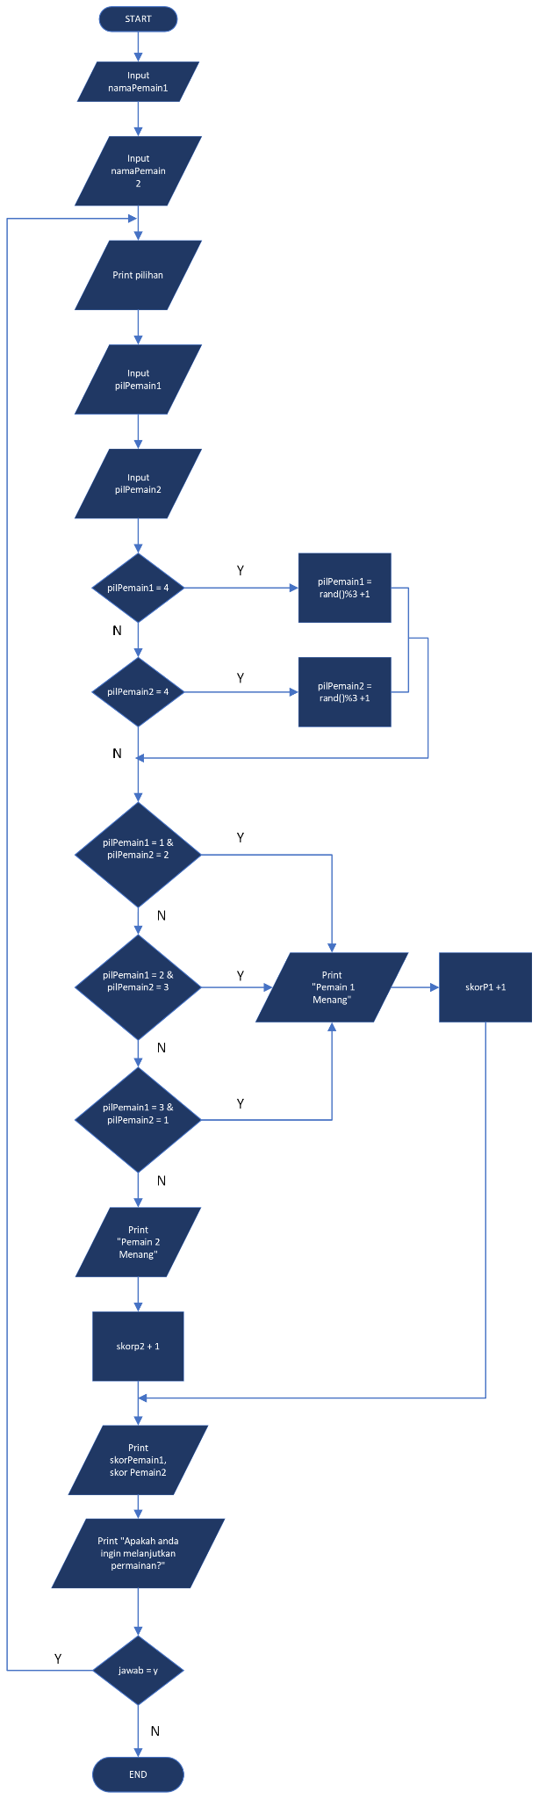

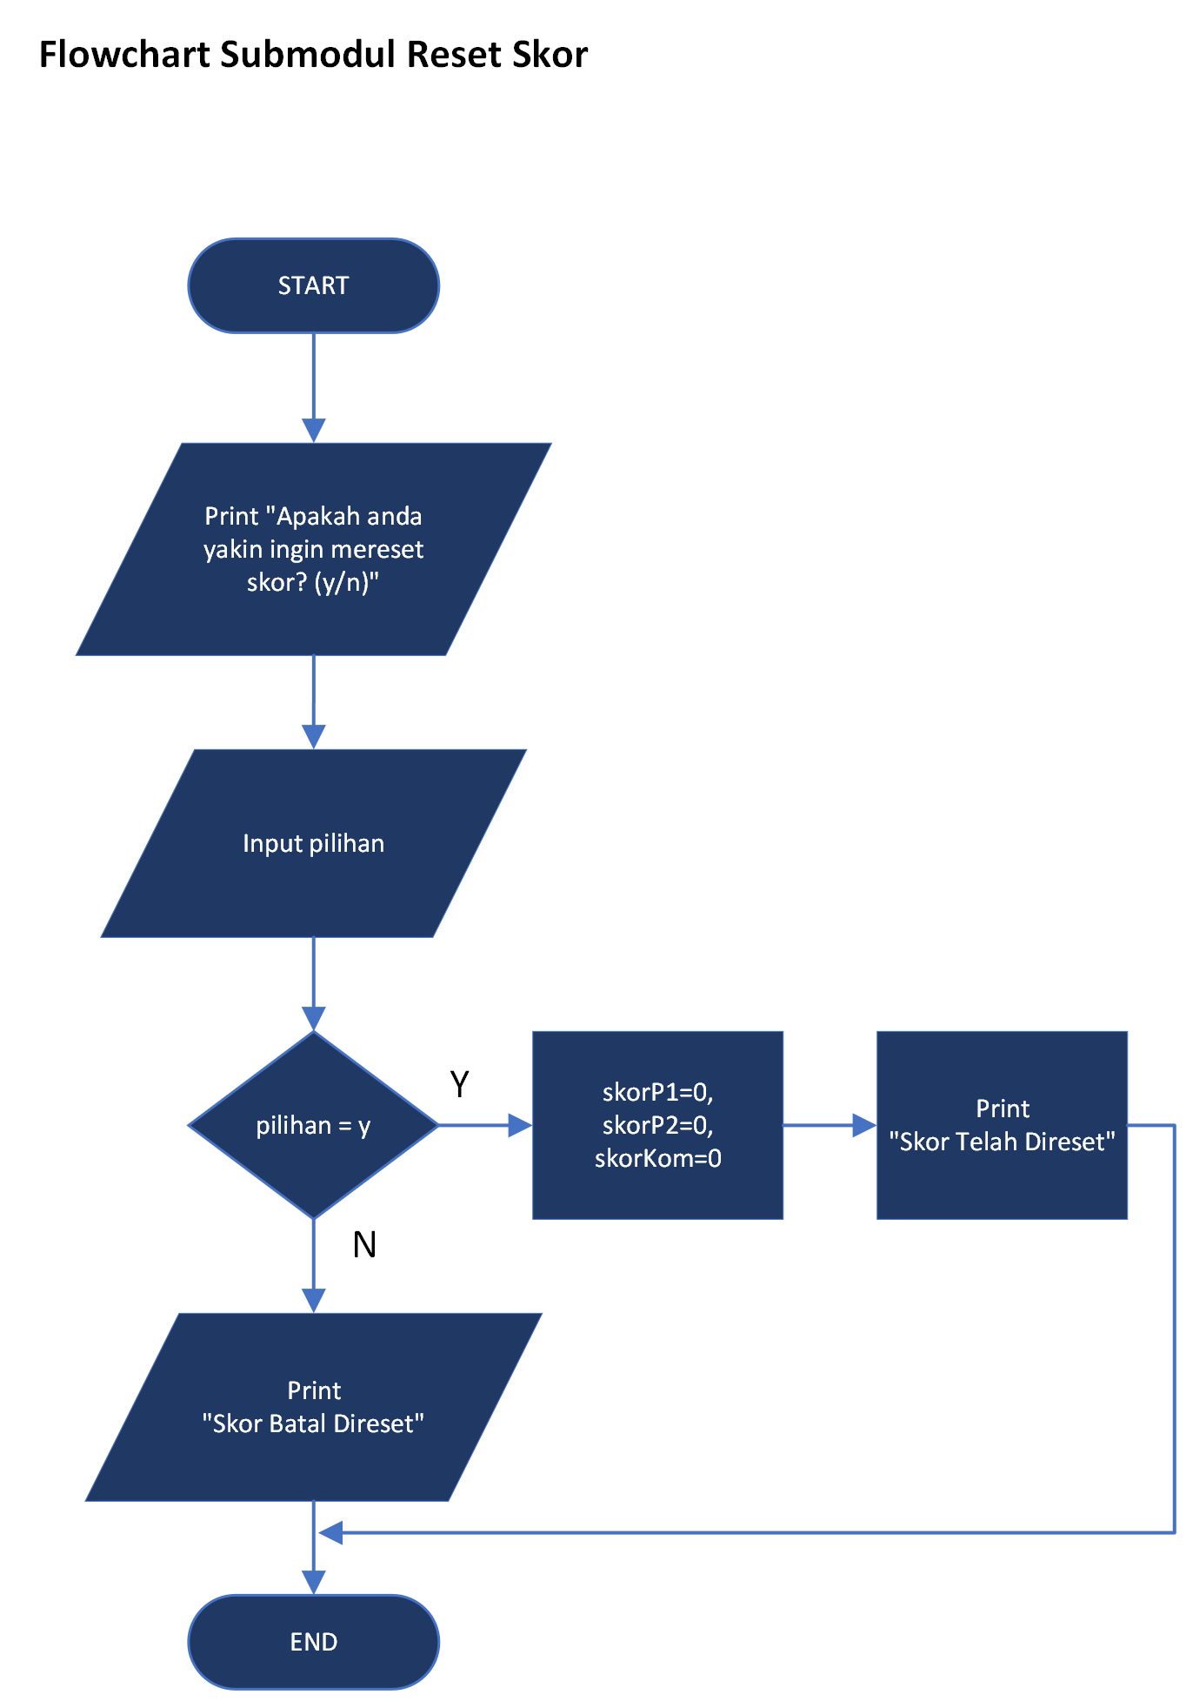

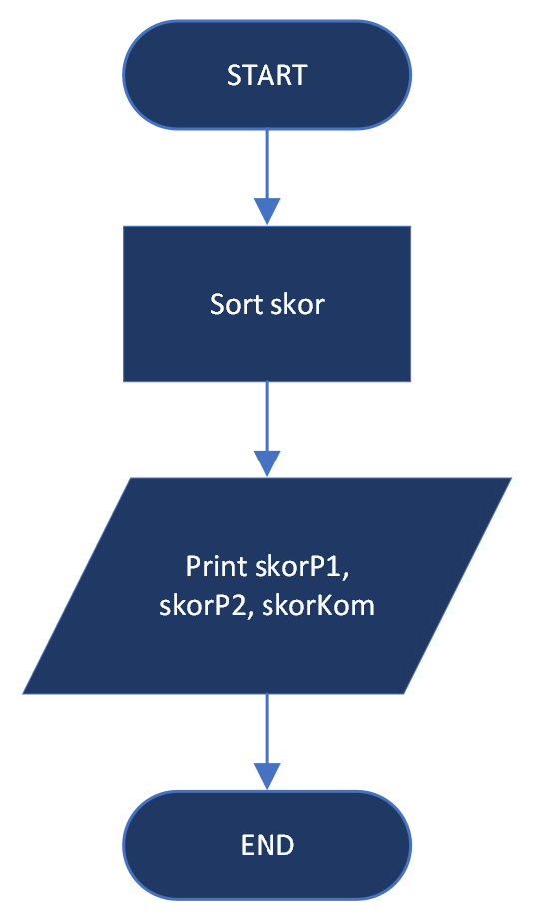

#### 

#### **2.4 Desain Antarmuka**

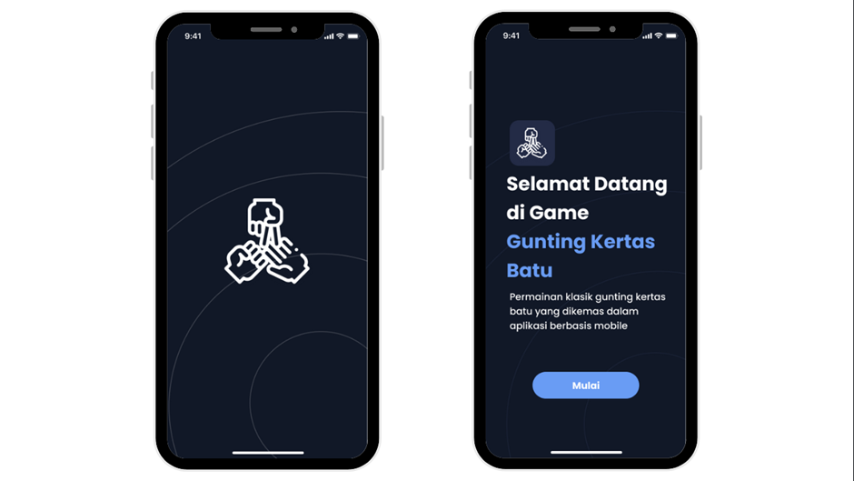

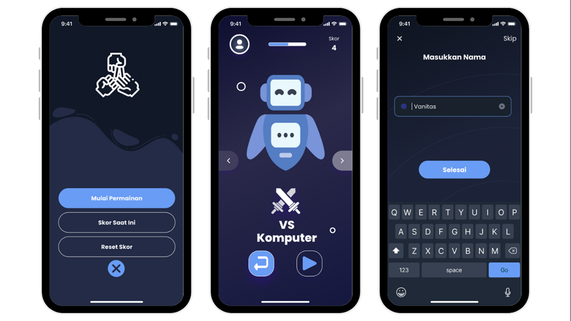

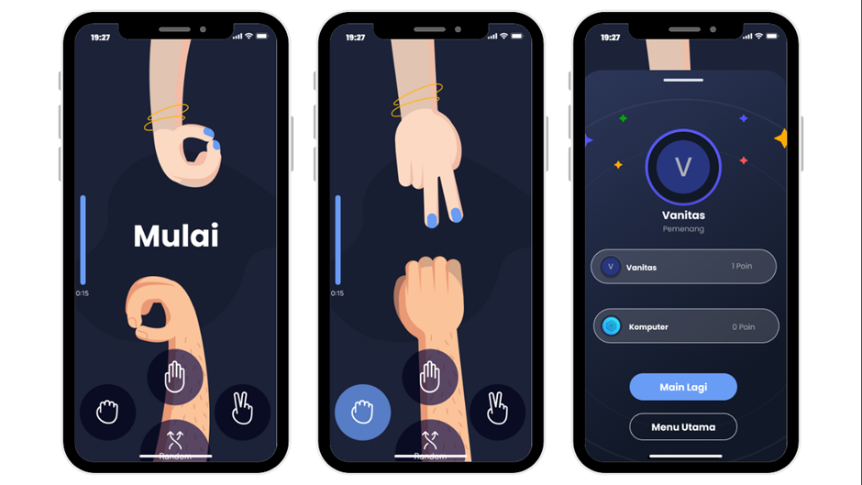

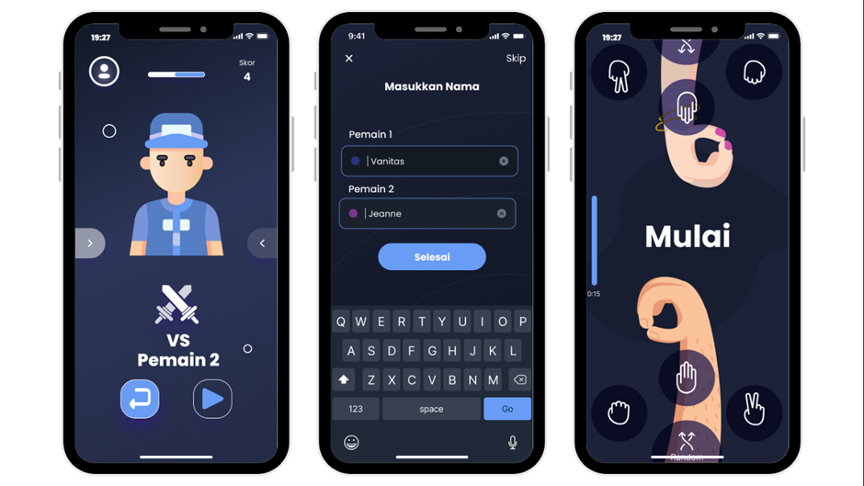

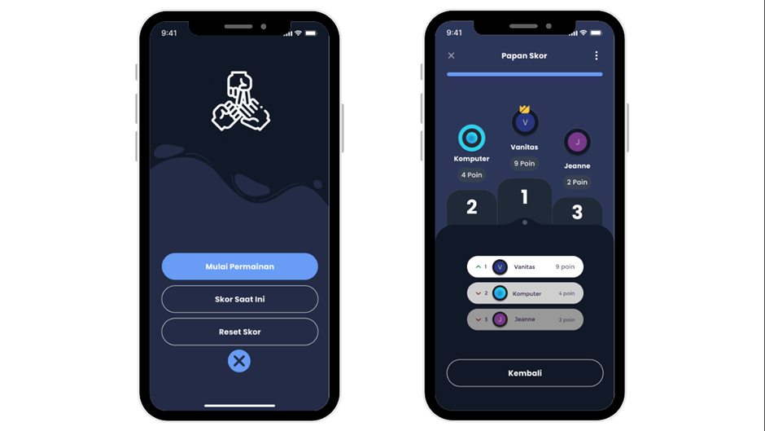

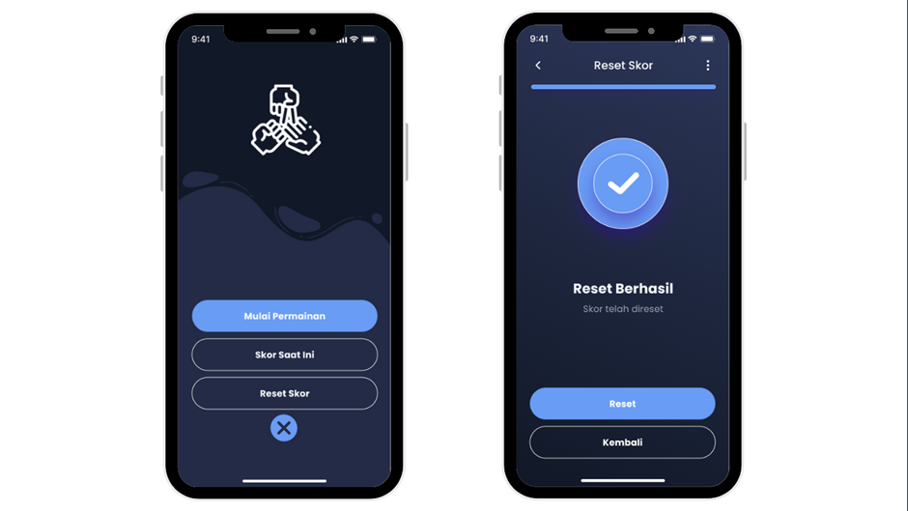

## 

## **F. Jadwal Proyek**

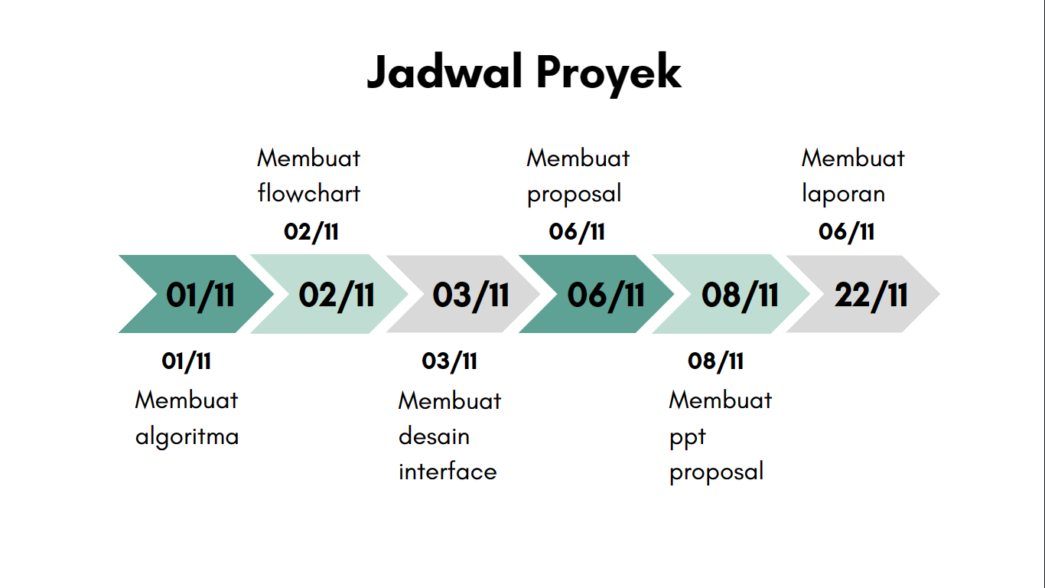

## **G. Sumber daya**

### **1. Manusia**

* Andiko Ramadani : Membuat algoritma, flowchart, desain antarmuka, dan coding program
* Aura Salsa Azzahra : Membuat proposal dan laporan

### **2. Tools**

### **3. Dana**

### Dalam Praktikum ini tidak ada dana yang dikeluarkan.

# **DAFTAR PUSTAKA**

Dafin, N., A., & Rully, M. (2022). Perancangan Game Gunting-Batu-Kertas Berbasis Web, 12(3), 17-18. [Diakses pada 1 November 2023]

*How To Randomize Outputs in C++*. https://stackoverflow.com/questions/44574396/how-to-randomize-outputs-in-c. [Diakses pada 1 November 2023]